ОСОБЕННОСТИ ПОВЕДЕНИЯ ТЕПЛОПРОВОДНОСТИ ДИОКСИДА УГЛЕРОДА В ПОРИСТОМ СТЕКЛЕ В ШИРОКОЙ ОКРЕСТНОСТИ КРИТИЧЕСКОЙ ТОЧКИ
Гусейнов Г.Г.
Федеральное государственное бюджетное учреждение науки,
Институт физики им. Х.И. Амирханова Дагестанского научного центра РАН,
367003, Россия, РД, г. Махачкала, ул. М. Ярагского, 94
E-mail: guseinovgg@mail.ru

Исследования пористых материалов, насыщенных флюидами вблизи фазовых переходов 2^{го} рода и критического состояния вещества необходимы: для развития теорий фазовых переходов и критических явлений; для изучения поверхностных явлений и размерных эффектов в пористых средах; для развития сверхкритических технологий экстракции остаточной нефти из пластов [1,2].
Неисследованной при этом остается специфика поведения теплопроводности (λ) вещества в пористых средах в критической области.
Работа была проведена с целью изучения поведения теплопроводности диоксида углерода (СО₂) в пористом стекле, в широкой окрестности критической точки, выявления индивидуальных особенностей диоксида углерода внутри пор.
В качестве объектов исследования были выбраны пористые стекла, имеющие твердый каркас, взаимопроникающие и открытые поры. Пористые стекла однородны, имеют почти одинаковый размер зерен и пор, и могут быть использованы как модели различных гетерогенных сред.
Применялись пористые стекла - стеклянные фильтры ФКП-40-Пор16 ХС ГОСТ 25336-86, имеющие средний размер пор 16·10^{–6} м., с пористостью 40%. Они изготовлены из химически стойкого стекла марки ХС-3 состава: SiO₂ -71,5%; Na₂O -14,5%; CaO - 6,5%; MgO - 2,5%; Al₂O₃ - 2,5%; B₂O₃ - 2,0%; K₂O - 0,5%.
В качестве порового флюида для исследования было выбрано чистое вещество – диоксид углерода, у которого теплопроводность достаточно хорошо изучена в широком интервале температур и давлений, включая критическую область [3-5]. Чистота полученного диоксида углерода была не ниже 99,98%.
Измерения теплопроводности пористого стекла, насыщенного СО₂ проведены абсолютным стационарным методом плоского горизонтального слоя при помощи устройства, погрешность которого не превышает 1,2%.
Подробности о конструкции устройства и методики определения теплопроводности приведена в работе [6].
В работе впервые приводятся результаты экспериментального исследования эффективной теплопроводности (λ_{эф}) пористого стекла, насыщенного СО₂, в интервале температур 290-370К и давлениях от 3,432МПа до 9,800МПа – рис.1.
Из рис.1. видно, что с увеличением температуры λ_{эф} пористого стекла, насыщенного СО₂, в основном, растет. В интервале температур 300 - 310К происходит скачок теплопроводности, после чего монотонно растет.
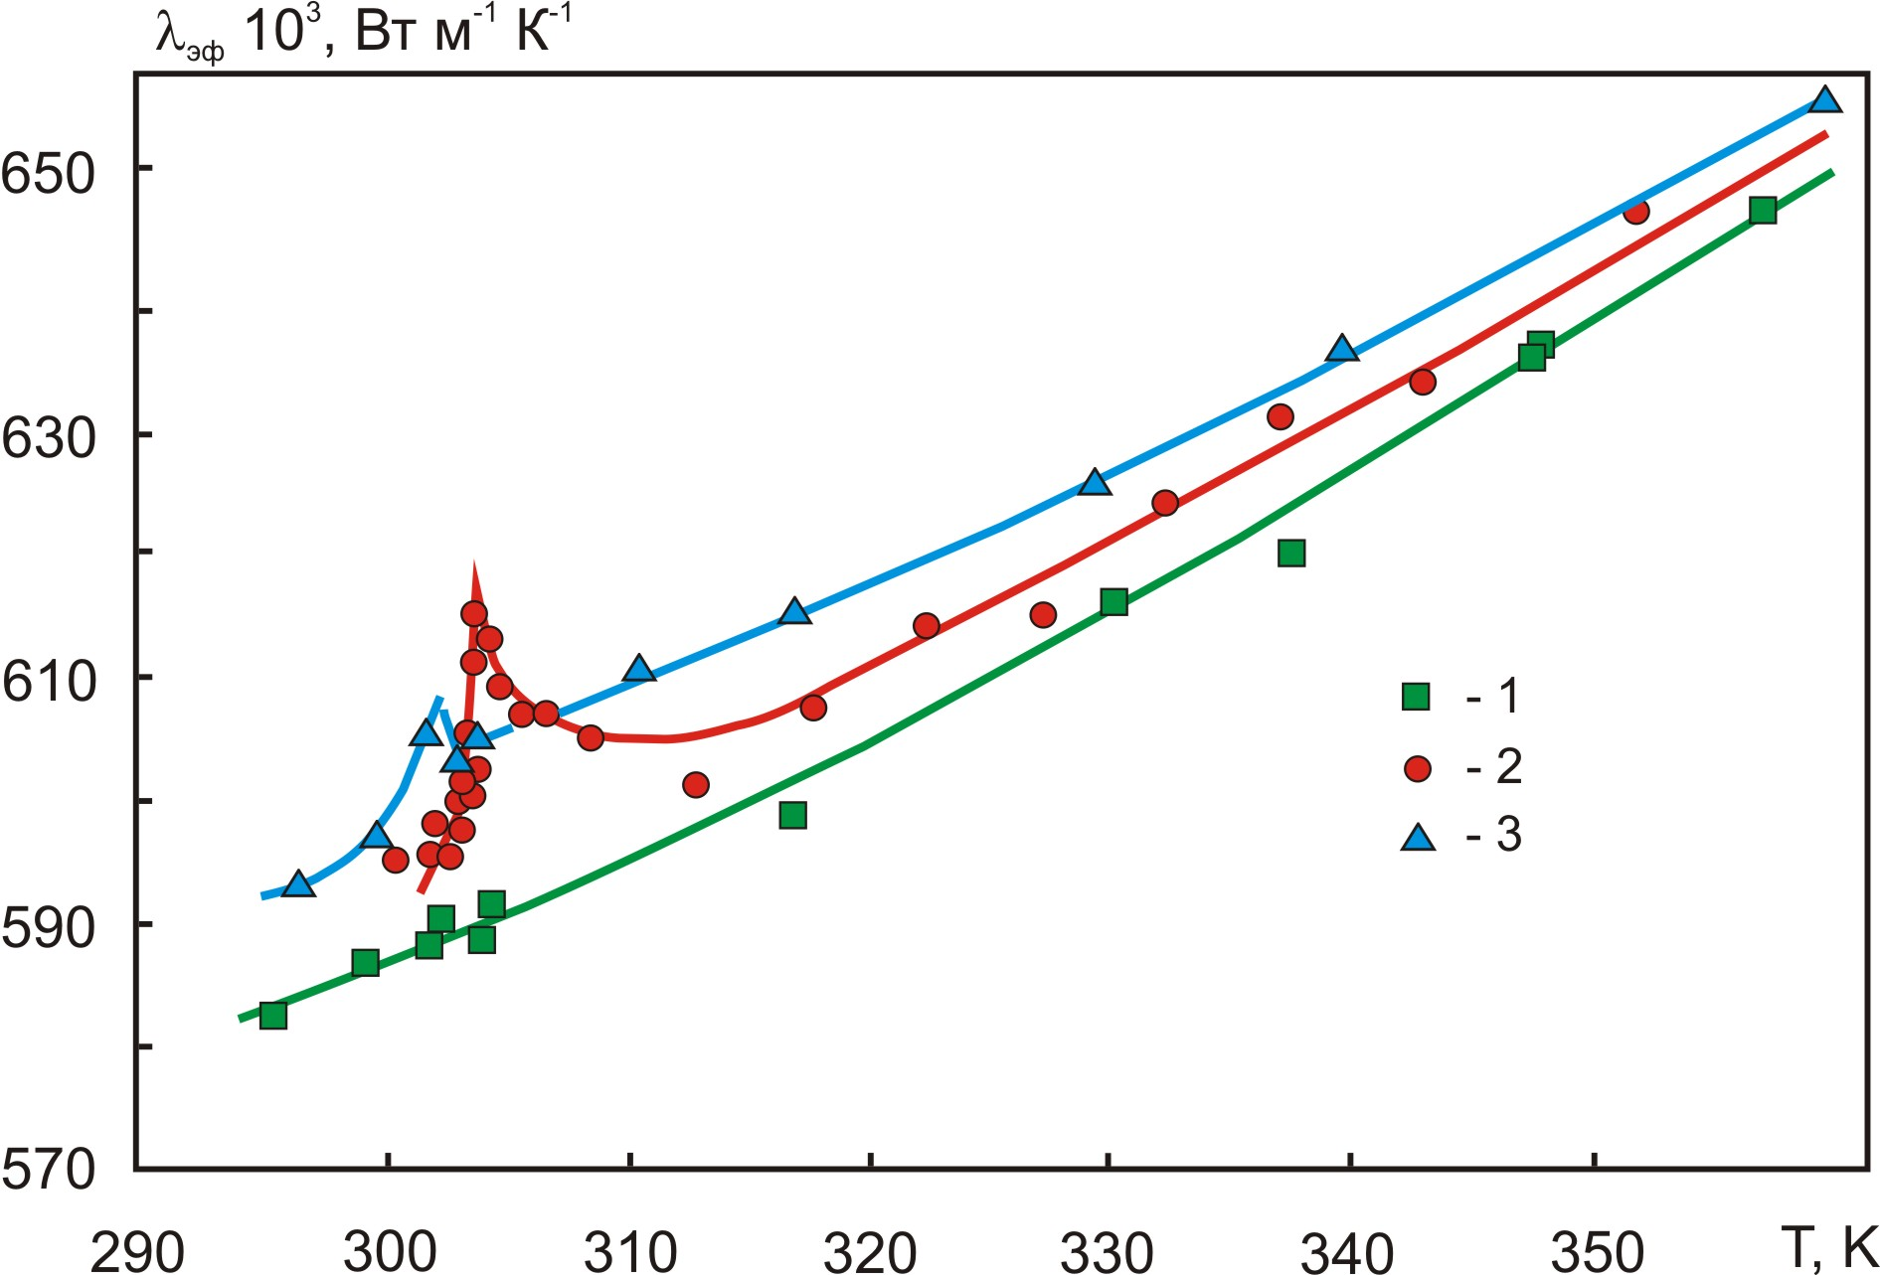

Рис. 1. Зависимость эффективной теплопроводности (λ_{эф}, Вт·м⁻¹·K⁻¹) пористого стекла, насыщенного СО₂ от температуры (Т, К) по изобарам: 1 - 3,432МПа; 2 – 7,379МПа; 3 – 9,800МПа.

Темпы роста λ_{эф} в зависимости от температуры, для пористого стекла, насыщенного СО₂ составляет 10,08%. В этом графике нас заинтересовала аномалия в интервале температур 300-310К. Рассматривая результаты исследования λ_{эф}, приведенной на рис.1 видим, что на изобаре 7,379МПа при температуре 303,85K наблюдается резко выраженный максимум.
Были сравнены параметры (критическая температура - Т_{к}, критическое давление - Р_{к}), при которых наблюдается максимум теплопроводности (λ_{max}) для СО_{2,} находящегося в свободном состоянии, с максимум эффективной теплопроводности (λ_{max}) для пористого стекла, насыщенного СО₂ – рис.2.

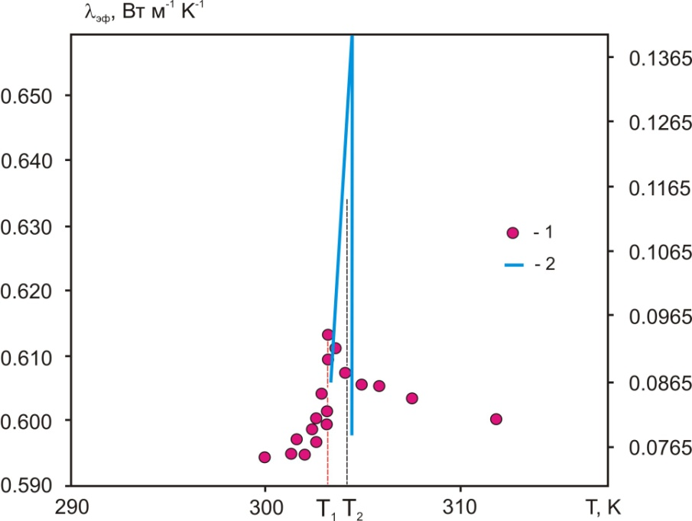

Рис.2. Зависимость эффективной теплопроводности (λ_{эф}) от температуры (Т, К) по критической изобаре 7,379МПа, в окрестности критической точки (Т_{к} ): 1 - пористое стекло, насыщенная СО₂ (точки, слева) – данные автора; 2 – теплопроводность СО₂ в свободном состоянии (линия, справа), по данным [3,4].
Для этого воспользовались результатами экспериментального исследования теплопроводности для свободного СО₂, выполненных в критической области [3,4]. Из сравнения видно, что наблюдаемый на рис.2. λ_{max} для пористого стекла, насыщенного СО₂, попадает в область критического состояния чистого СО₂ [3-5].
Таким образом, можно констатировать факт того, что нами впервые экспериментально исследована λ_{эф} пористого стекла, насыщенного СО₂ в критической области, и обнаружен максимум теплопроводности λ_{max}.
Из рис.2, по данным [3,4] видно, что λ_{max} чистого СО_{2,} находящегося в свободном состоянии, наблюдается при критическом давлении Р_{к} = 7,4077МПа и критической температуре Т_{к} = 304,35K. Критические параметры для СО₂, установленные по изучению других физических свойств (P_{к} - критическое давление, ρ_{кр} - критическая плотность, Т_{к} – критическая температура), выполненные с высокой точностью [9], составляют: Р_{к} = 7,3773МПа и Т_{к} = 304,128K. Таким образом, видно (см рис.3), что Т_{к} для СО₂ находящегося в свободном состоянии - внутри пористого стекла, наблюдается при температуре, соответственно, на 0,5° и на 0,278° ниже Т_{к}, чем у чистого СО₂, установленных соответственно [3,4] и [7].
Сравнения же амплитуд λ_{max} в критической области пористого стекла, насыщенного СО₂ (см. точки на рис.3 – левая ордината), с λ_{max} чистого СО₂, по критической изобаре (см. сплошную линию на рис.3 – правая ордината), показывает, что амплитуда λ_{max} для чистого СО₂ в 3,2 раза больше. Из рис.2, также видно, что максимум теплопроводности (λ_{max}) для СО₂ возрастает на 81,7% от величины значения теплопроводности основания, и этот рост наблюдается в интервале температур в 1°, в то время, как максимум эффективной теплопроводности для пористого стекла, насыщенного СО₂, возрастает по сравнению с основанием только на 4%, которое наблюдается в интервале температур в 12°.
Смещение температуры фазового перехода и уменьшение амплитуды λ_{max} в пористом стекле, насыщенном СО₂, скорее всего происходит из-за того, диоксид углерода, находящаяся внутри пор у поверхности стекла, структурируется - образуются новые фазы у поверхности в пористом стекле.
Это происходит под воздействием и влиянием поверхностного поля стекла. Скорее всего, наибольшего влияния подвергнутся слои флюида около стыков зерен стекла. Хотя доля структурированного состояния СО₂ еще очень мала по сравнению с объемной фазой СО₂, тем не менее они могут оказывать влияние и определять эффективные свойства СО₂ внутри пор стекла.
Влияние поверхностной энергии стекла на свойства СО₂ в ограниченном пространстве пор могут привести к понижению внутренней энергии СО₂, что в свою очередь приводит к смещению температуры фазового перехода (Т_{к}) – для СО₂ внутри пор. Это факт проявления размерных эффектов. Одновременно, увеличенная поверхность пор не дает развиваться флуктуациям плотности СО₂, “гасит” амплитуду λ_{max} пористого стекла, насыщенного СО₂.
Подобные же образования, по изучению других свойств, и на других веществах были обнаружены в работе [8]. На структурирование жидкости в поверхностном слое указывается и в работе [9]. Хотя доля структурированного состояния СО₂ еще очень мала по сравнению с объемной фазой, тем не менее они могут оказывать влияние и определять объемные свойства СО₂.
Размытость температуры фазового перехода в критической области для λ_{эф.} пористого стекла, насыщенного СО₂, по нашему мнению, происходит из – за дисперсии толщины прослоек СО₂ между зернами в стекле. Кроме того, доля граничного ориентационного – упорядоченного слоя СО₂ на стыке зерен стекла увеличивается по мере продвижения от центра поры к микропятнам касания зерен, т.к. это соответствует другому фазовому состоянию СО₂, то и фазовый переход второго рода (жидкость-газ) для СО₂ будет, происходит „постепенно” в некотором интервале температур.
Из сказанного выше можно сделать следующий вывод: находящийся внутри пористого стекла СО_{2,} все – таки, проявляет свои индивидуальные особенности в критической области, т.к. проявляется в виде максимума теплопроводности.
Для выяснения поведения СО₂ внутри пор, была рассчитана его λ. Выяснено, что λ для СО₂ внутри пор на 10,373% больше, чем в свободном объеме. По- видимому, это тоже связано с тем, что СО₂ внутри пор, у поверхности стекла (на определенную толщину), более структурирован, образуются двухфазные аморфно-кристаллические структуры - наноструктуры в СО₂ (с толщиной слоя в 10-1000нм), и обладает большей λ, чем в свободном объеме.
Приведенные результаты демонстрируют необычное поведение λ для СО₂ в пористом стекле, в частности, в критической области.
Полученные данные по эффективной теплопроводности пористого стекла, насыщенного СО₂ в широкой окрестности критической точки внесут определенный вклад в изучение физики фазовых переходов второго рода и критического состояния вещества, позволят оптимально проектировать установки по сверхкритической экстракции тяжелых углеводородов из земных недр.

ЛИТЕРАТУРА.
1. М.А. Анисимов. Критические явления в жидкостях и жидких кристаллах.
М.: Наука, 1987.
2. И.М. Абдулагатов, М.Г. Алишаев, Г.М. Абасов. Теплофизика высоких
температур, 35 (1997) 552.
3. L.A. Guildner. J. Res. NBS. 66A (1962).
4. A. Michels, J.V. Sengers, P.S. Van der Gulik. Physica, 28 (1962) 1201.
5. J.V. Sengers. Thermal conductivity measurements at elevated gas densities including the critical region / Ph. D. Thesis Univ. of Amsterdam, 1962.
6. Г.Г. Гусейнов. Вестник ДГТУ, 17 (2010), 17(2) 29 .
7. W. Duschek, R. Kleinrahm, W. Wagner. J. Chem. Thermodynamics, 22 (1990)841
8. Б.В. Дерягин, Ю.М. Поповский, Г.П. Силенко. ДАН СССР, 207 (1972) 1153.
9. В.И. Пшеницын, А.И. Русанов. ЖФХ, 46 (1972) 1031.

